FICHE 1.5 SE DEPLACER SUR DES ASSIETTES
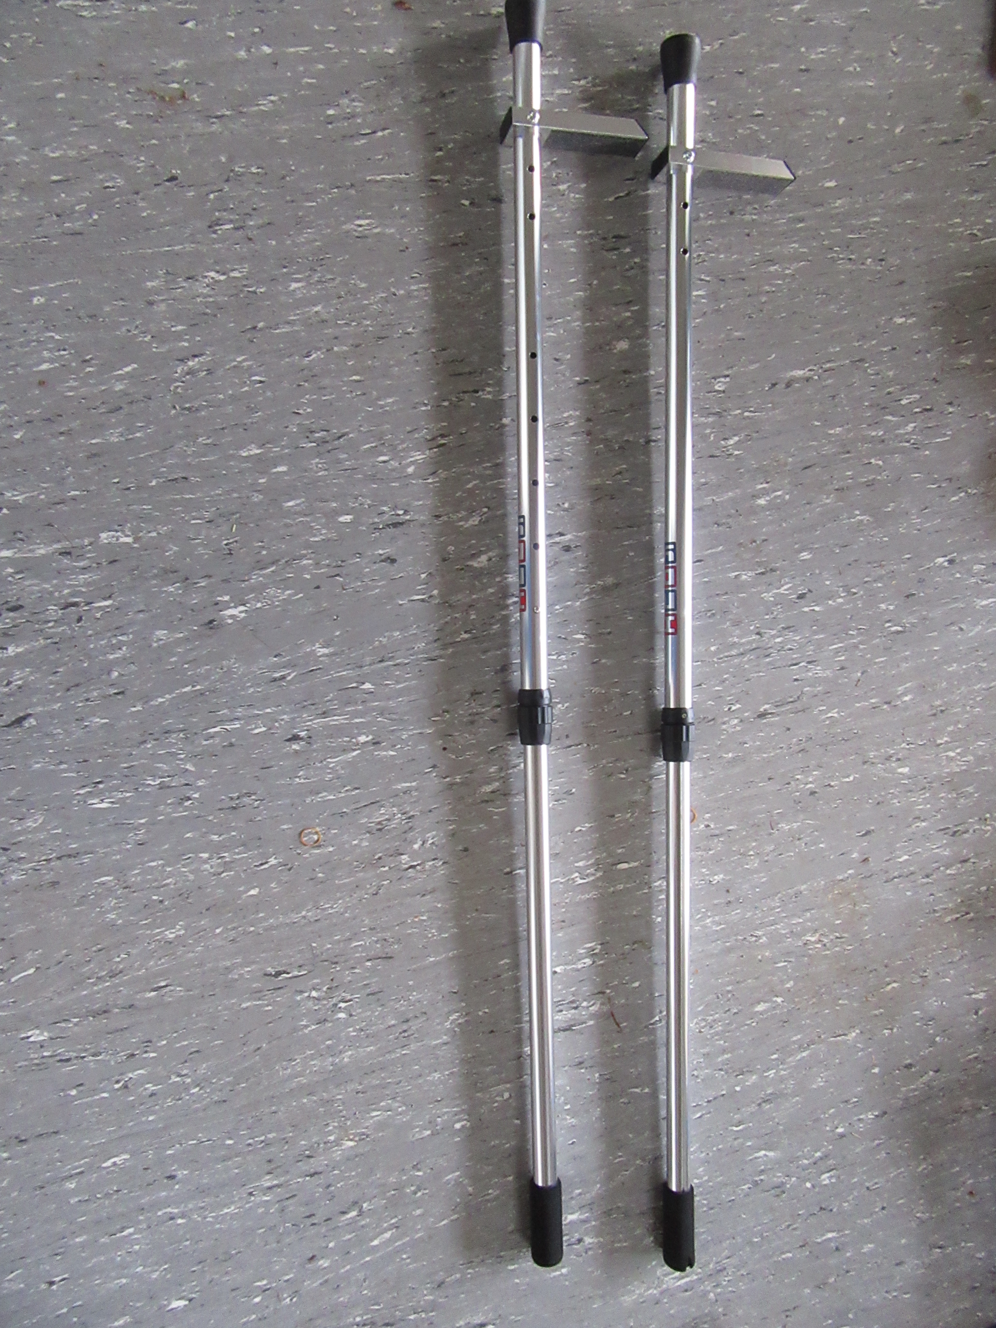
CONDITION MATERIELLE
1 paire d’échasse pour 2 élèves (5 paires d’échasses réglables)
PROGRESSION

ETAPE 1 (phase de découverte)
1. je monte sur les échasses en prenant appui contre un mur
2. je sais sauter des échasses
3. je me déplace sur la distance la plus grande possible
4. je marche en changeant d’allure (plus vite, plus longtemps, …)
5. je marche en avant et en arrière
ETAPE 2 (phase de manipulation pour l’amélioration de l’action)
1. Je passe entre des plots, je tourne autour de plots
2. je tourne sur moi-même
3. j’enjambe des obstacles (cordelettes posées au sol, latte ou trait de craie)
4. je monte sur une petite hauteur
5. je marche sur un tapis

ETAPE 3 (phase de création pour montrer son action)
Je réalise l’étape 2 en associant diverses manipulations :

A PLUSIEURS
Je m’organise avec les autres pour faire des déplacements jolis à regarder
1. nous allons tous dans la même direction
2. nous nous croisons
3. je marche derrière un autre (à la queue le le)
4. je marche face à face avec un autre, dos à dos
5. je tourne autour d’un autre
6. se déplacer à plusieurs dans un espace restreint

